令和８年度 女性セミナー
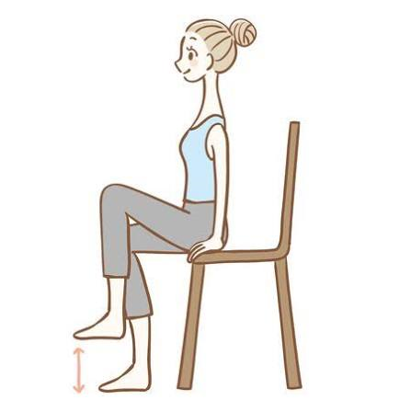
「やさしい椅子ヨガ教室」
椅子を使った気軽にできるエクササイズとして人気の「椅子ヨガ」
年齢や体力に関係なく、どなたでも楽しめます。
肩こり・腰痛緩和、ストレス解消、自律神経が整うなどの効果が
期待できます。
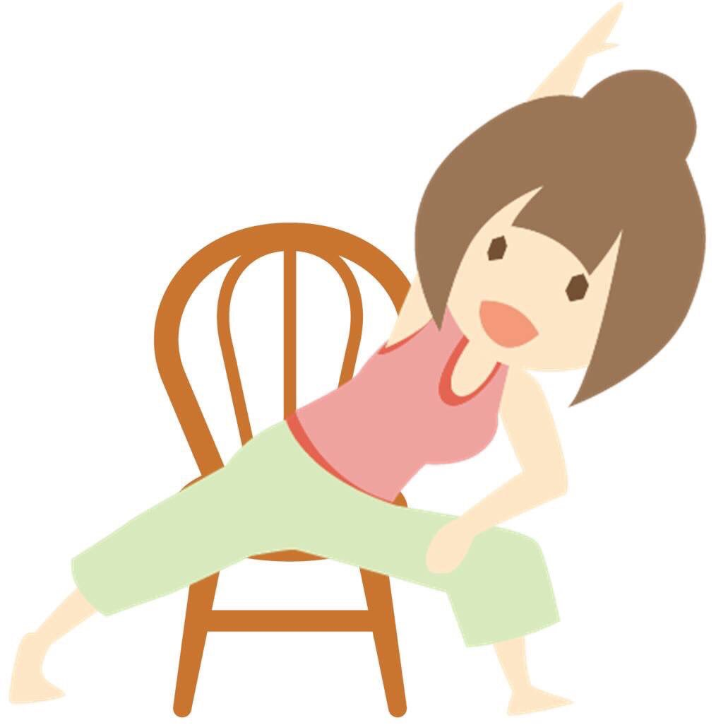

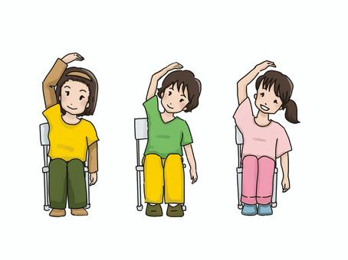



日 時 令和8年12月４日（金）
午前10時00分～11時30分
場 所 笠原市民センター ホール
講 師 ヨガ・ピラティスインストラクター 鯉沼 千加子 先生
募集人数 ２０名
対 象 笠原地区にお住まいの成人女性
持ち物 動きやすい服装 上履き 飲み物 汗拭きタオル
ヨガマット（お持ちの方） ※タイツ･ストッキング不可
申込方法 11月16日（月）から受付開始９：００～１７：００（土日祝日除く）
市民センター窓口またはお電話にてお申込みください。
先着順となります。定員になり次第締め切らせていただきます。
主催・問合せ先 笠原市民センター （TEL 029-243-3769）

